**Гордиенко Петр Иванович**

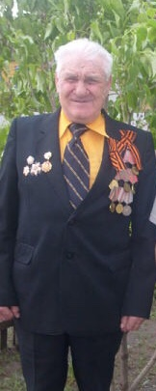Сегодня я хочу рассказать о своем прадедушке. Его зовут **Гордиенко Петр Иванович**. Он родился 18 июня 1927 года. Он участник Великой Отечественной Войны.

Когда началась война, моему прадедушке было 14 лет, отучился на 3-хмесячных курсах трактористов. С апреля 1942 года он работал по 18-20 часов в сутки: сеял и выращивал хлеб, собирал урожаи, пас скот. Для всех девиз был один: «Все для фронта, все для победы». Он, как и многие другие солдаты, дал свободу родине, людям. И это наше богатство!

На войну мой прадедушка ушел, когда ему было 17 лет, хоть его и не было в списках, ушел добровольцем. Сформированный 3 мотострелковый полк 4-ой отдельной бригады, в который попал по распределению мой прадедушка, был направлен в распоряжение Прибалтийского фронта.

Прослужив 1 год, война закончилась. Но не для него. Потом в течение еще 6 лет он освобождал в Литве и Румынии русских солдат и простой народ из плена, освобождал русскую землю от захватчиков. Там оставались бандитские группы, их называли «лесные братья». Это они нападали на хутора, грабили и убивали, жгли школы. Бандиты действовали против мирного населения.

Моего прадедушки не стало в 2018 году, но я помню его и помню его подвиг! Он награжден орденом «Отечественной войны II степени», «За победу над Германией» и десятью медалями.

Праправнучка героя ВОВ: Толочкова Валерия 4б класс, МОАУ «Лицей №3»